Questo un semplice programa in Linguaggio C per multiplicare due numeri con virgola .

Ho diclarato la funzione poi gli variabili dopo che il comando per prent cosa ci serve .

Cosi vediamo che il programa ci printa il resultato

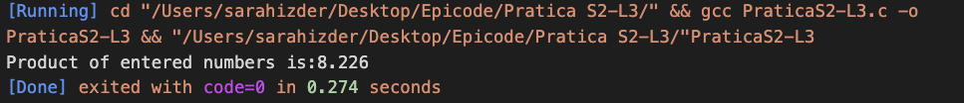

Questo un semplice programa in Linguaggio C per la media aritmetica , stessa maniera si dichiera la funziona e poi le variabile e come finali il print per avere il resultato

